발명 제안서
발명의 명칭 |  |  | LED조명의 조도센서 제어 알고리즘  ; LED조명 조도센서의 설치 환경/위치에 따른 센싱조도와 실제 작업면의 조도차 자동보상 방법
관련과제 |  |  | IoT 스마트LED조명 제어시스템  (조도센서 부착 LED조명; 현대중공업 자동조도제어 고천장등)
권리구분 |  |  | 특허 □실용신안 □디자인 □상표
제  안  자 | 성명 | 국문 | 김윤기 |  | 소속부서 | 엔진개발팀 | 전화번호 | 032-670-3063  010-4248-3550
제  안  자 | 성명 | 영문 | Kim Yoonki
제  안  자 | 사번 |  | 84-990761 |  | 주민등록번호 | 710427 - 1641421
제  안  자 | 주소 |  | 경기도 김포시 김포한강2로 192번지 자연앤어울림아파트 306동 1801호
해외출원여부 |  |  | □ 필요  불필요 (필요 시 희망국가 기재)
발명의 요약 |  |  | LED조명에서 ALS(Ambient Light Sensor)를 이용하여 조명 설치환경 주변밝기에 따라 LED조명을 디밍제어하여 작업면의 조도를 일정하게 유지함으로써 에너지를 절감하는 자동조도조절 시스템을 구성한다. 예를들어 야간의 경우 LED조명의 100% 전력으로 사용하다가 주간에는 창문을 통해 유입되는 태양광으로 인하여 작업면의 밝기가 밝아지는데 이때 유입되는 빛에 비례해서 LED조명의 전력을 낮춰 작업면의 조도를 일정하게 유지되도록 제어한다.  그러나 이때 조도센서가 설치되는 위치의 조도와 실제 작업면의 조도는 차이가 발생하는데, 통상 조도센서는 LED조명의 등기구가 위치하는 천장에 설치되고 일정한 조도를 유지하고자 하는 작업공간은 바닥면으로부터 약 0.8M의 위치이기 때문이다.  본 발명은 이러한 조도센서의
발명 아이디어를 위와 같이 제안하며, 본인의 발명(고안)을 회사에 양도 합니다.

2018년 11월 26일

신청인 김윤기 (인)

DB라이텍 대표이사 귀하

1. 발명의 명칭 |  |  |  | 기술내용을 가장 적절하게 표현 할 수 있도록 표기
LED조명의 조도센서 제어 알고리즘; LED조명 조도센서의 설치 환경/위치에 따른 센싱조도와 실제 작업면의 조도차 자동보상 방법
2. 제안배경
LED조명에서 ALS(Ambient Light Sensor)를 이용하여 조명 설치환경 주변밝기에 따라 LED조명을 디밍제어하여 작업면의 조도를 일정하게 유지함으로써 에너지를 절감하는 자동조도조절 시스템을 구성한다. 예를들어 야간의 경우 LED조명의 100% 전력으로 사용하다가 주간에는 창문을 통해 유입되는 태양광으로 인하여 작업면의 밝기가 밝아지는데 이때 유입되는 빛에 비례해서 LED조명의 전력을 낮춰 작업면의 조도를 일정하게 유지되도록 제어한다.
그러나 이때 조도센서가 설치되는 위치의 조도와 실제 작업면의 조도는 차이가 발생하는데, 통상 조도센서는 LED조명의 등기구가 위치하는 천장에 설치되고 일정한 조도를 유지하고자 하는 작업공간은 바닥면으로부터 약 0.8M의 위치이기 때문이다. 이러한 센싱 조도값과 실제 작업면 조도값의 편차는 LED조명을 설치하는 건물의 환경에 따라서도 달라질 수 있는데 창문의 크기, 수량, 조명설치 높이 등 변수는 대단히 다양하다.
본 발명은 이러한 조도센서의 설치 환경/위치에 따른 센싱조도값과 실제 작업면의 조도값의 편차가
3. 발명의 상세 설명 |  |  |  | 제안한 아이디어의 구성요소, 작동원리, 실시 예, 효과 등을 상세히 기재
1. 기본기능 : LH 행복주택 현관센서등 기술설명자료 참조 (#첨부1)
2. 시간설정방법
2-1. 종래의 방식 :
하기 그림과 같이 시간 'FND(표시부)'와 '시간설정' 입력부를 이용하여 현재시간을 직접설정, 이를 위해 별도의 MCU도 필요
(종래의 방식은 LH특허 검색해서 참조)
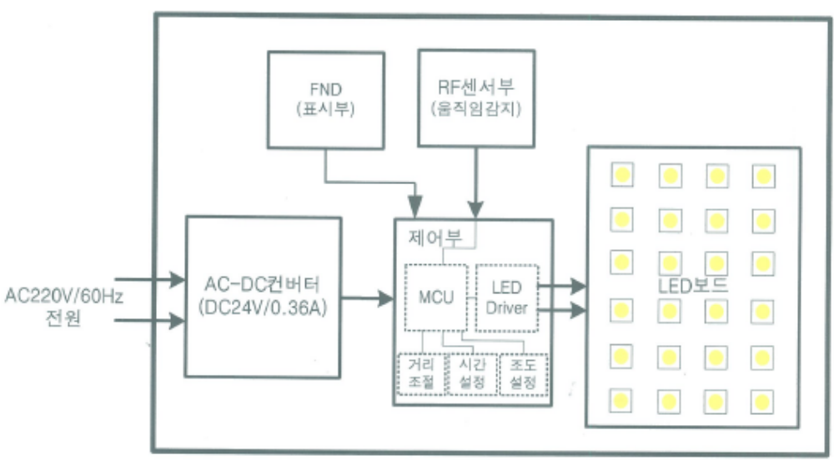
그림1. 종래의 방식(블럭다이어그램)

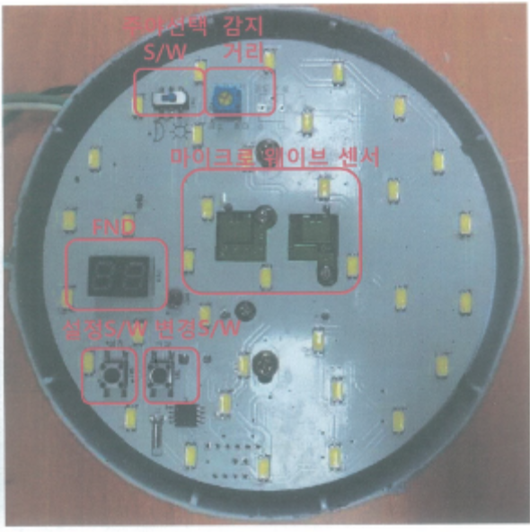
그림2. 종래의 방식 (제품사진)

2-2. 제안 방식
Wifi모듈+MCU가 내장된 통신모듈을 이용하여 NTP서버에 접속하여 자동으로 현재시간을 설정, Wifi 모듈에는 이미 MCU가 내장되어 있음
2-3. NTP를 이용하여 자동으로 시간을 설정하는 알고리즘

전원투입
NTP서버 접속 (pool.ntp.org)
스마트폰 접속(최초1회)
①SSID, Password 입력
②특정시간 입력
시간수신
GMT+지역(서울)
현재시간 settime()
스마트폰 접속(필요시)
특정시간변경 (23~06)
정전발생
동작

그림3. NTP 자동시간설정 알고리즘

2-4. 동작설명
1) 특정시간(23시~06시) : ①주위가 어두운 상태 (20~30%디밍수행), ②주위가 밝은 상태 (100%)
2) 특정시간 이외 : ①주위가 어두운 상태 (100%), ②주위가 밝은 상태 (OFF)

4. 관련도면 및 그림 |  |  |  | 아이디어를 쉽게 이해시킬 수 있는 도면, 그림 첨부
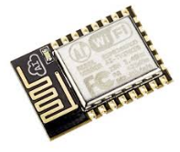
그림4. WiFi+MCU 모듈

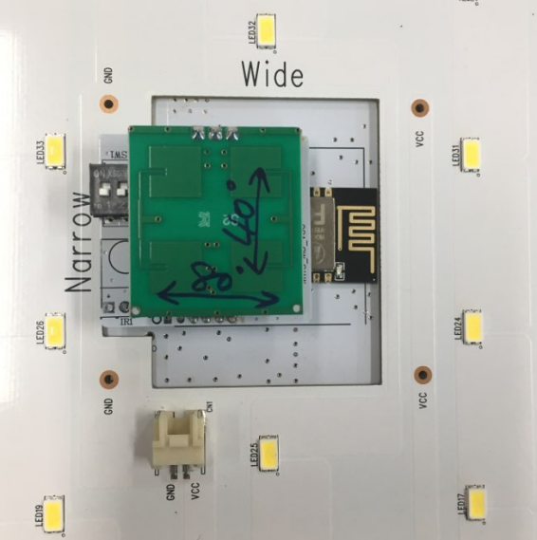

그림5. 센서+제어부(WiFi통신모듈포함) 확대사진

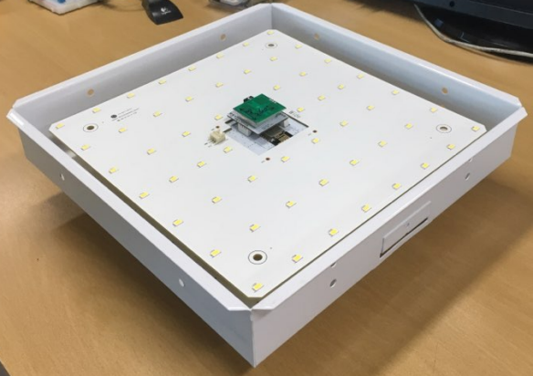
그림6. 컨셉제품사진

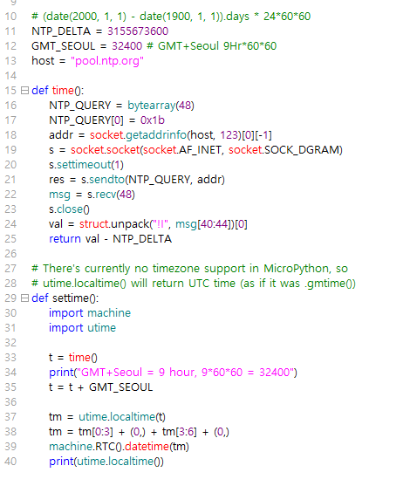
그림7. NTP 자동시간설정 프로그래밍 코드 (Python)

